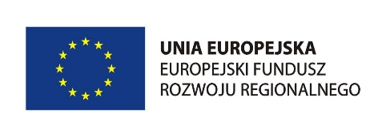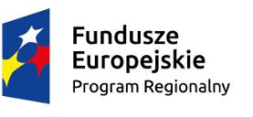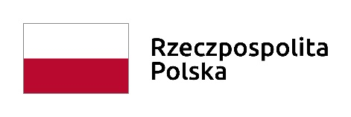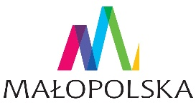

REGIONALNY PROGRAM OPERACYJNY WOJEWÓDZTWA MAŁOPOLSKIEGO NA LATA 2014-2020

ZAKUP DOFINANSOWANO Z Projektu Nr RPMP.04.04.02-12-0132/17-00 pn. „Wymiana źródeł ciepła w indywidualnych gospodarstwach domowych (biomasa) na terenie Gminy Koszyce”



REGIONALNY PROGRAM OPERACYJNY WOJEWÓDZTWA MAŁOPOLSKIEGO NA LATA 2014-2020

ZAKUP DOFINANSOWANO Z Projektu Nr RPMP.04.04.02-12-0132/17-00 pn. „Wymiana źródeł ciepła w indywidualnych gospodarstwach domowych (biomasa) na terenie Gminy Koszyce”



REGIONALNY PROGRAM OPERACYJNY WOJEWÓDZTWA MAŁOPOLSKIEGO NA LATA 2014-2020

ZAKUP DOFINANSOWANO Z Projektu Nr RPMP.04.04.02-12-0132/17-00 pn. „Wymiana źródeł ciepła w indywidualnych gospodarstwach domowych (biomasa) na terenie Gminy Koszyce”



REGIONALNY PROGRAM OPERACYJNY WOJEWÓDZTWA MAŁOPOLSKIEGO NA LATA 2014-2020

ZAKUP DOFINANSOWANO Z Projektu Nr RPMP.04.04.02-12-0132/17-00 pn. „Wymiana źródeł ciepła w indywidualnych gospodarstwach domowych (biomasa) na terenie Gminy Koszyce”